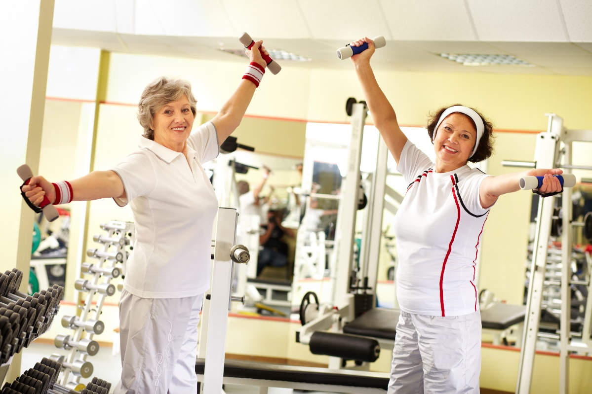
Podręcznik dla trenerów:
Jak motywować osoby starsze do wprowadzenia bądź utrzymania zdrowego stylu życia?
Moduł 1 część 2
OGÓLNE WSKAZÓWKI DLA TRENERA
Nie jest konieczne użycie wszystkich slajdów.
Użyj tych slajdów, które według Ciebie są najbardziej odpowiednie dla grupy, z którą prowadzisz zajęcia.
Generalnie, wato wiedzieć, że użycie slajdów przyśpiesza prezentację, ale nie zawsze będzie to korzystne biorąc pod uwagę wymagania słuchaczy.
Trzymaj się faktów – ale opowiedz własną historię.

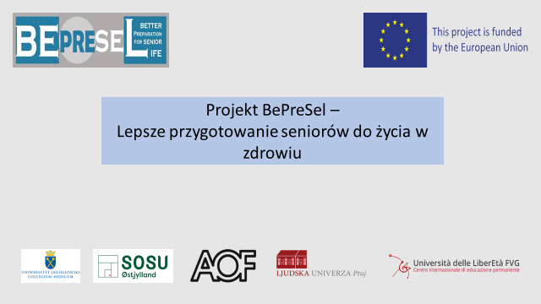
Witamy wszystkich w programie edukacyjnym, który przede wszystkim przygotowany został z myślą o seniorach, a jego główny zamysł to szkolenie seniorów przez seniorów. Angielski, nieco dziwnie brzmiący akronim programu dotyczy “lepszego przygotowania seniorów do życia w zdrowiu” BEPRESEL –BEtter PREparation for SEnior Life.
Ta inicjatywa, która spowodowała, że znaleźliśmy się tutaj wszyscy razem jest wspierana przez grant z Unii Europejskiej.
W tym samym czasie, kiedy my tutaj siedzimy i spotykamy się – tak samo spotykają się seniorzy w 3 innych krajach europejskich– słuchają i rozmawiają jak możemy przygotować się na to, jak będzie wyglądało nasze dalsze życie.

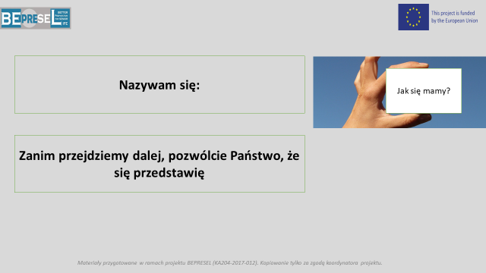

Nazywam się……………
Zanim zaczniemy, może warto, byśmy wszyscy się poznali i coś o sobie powiedzieli.
Nie musi to być długa prezentacja – podczas kolejnych spotkań będzie wiele okazji, abyśmy się lepiej poznali, przedyskutowali i porozmawiali o wielu sprawach poruszanych na kursie w trakcie przerw.
Na razie potrzebujemy tylko kartki z imieniem danej osoby. O wszystkim innym będziemy rozmawiali później.

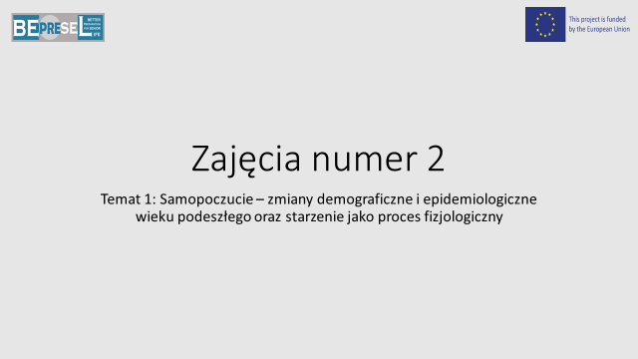

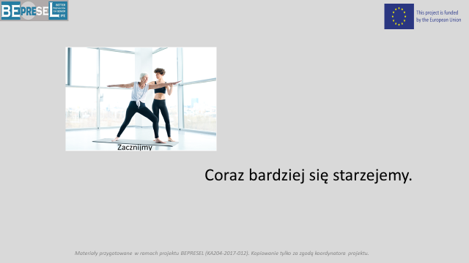

Zaczniemy z bardzo pozytywnym przesłaniem:
– nasze społeczeństwo coraz bardziej się starzeje, tzn. że coraz więcej osób ma szanse dożyć sędziwego wieku.
- jest to sukces społeczny!

Ten wykres pokazuje jak zmienia się struktura wiekowa ludności na świecie. W roku 1900 w kolejnych grupach wiekowych przeważały dzieci i niewiele osób dożywało dorosłości, a tym bardziej starości. W roku 1990 rozkład grup wiekowych ma kształt piramidy - wskazuje to na znaczną przewagę dzieci i stopniowy wzrost liczby osób dorosłych i starszych. Przewiduje się, że w 2050 roku ten rozkład będzie miał kształt butelki lub nawet odwróconej piramidy z malejącą liczbą dzieci i rosnącą liczbą osób powyżej 80 roku życia.
Czy to dobrze, czy źle?
Często w mediach słyszymy z tego powodu lament. Tymczasem fakt, że coraz więcej osób dożywa sędziwego wieku należy uznać za sukces społeczny.
Kiedy jesteśmy pytani: „Czy chciałbyś żyć sto lat?” Zazwyczaj odpowiadamy: TAK. Nasuwa się jednak pytanie o jakość życia: TAK, ALE JAK?

Na tym wykresie widzimy, że udział osób w wieku 65 lat i więcej stale rośnie również w Polsce. W roku 2010 w Polsce było 15,5% kobiet i 10% mężczyzn w wieku, co najmniej 65 lat. A w roku 2035 spodziewamy się ich odpowiednio 27% kobiet i 20 % mężczyzn.
Przeciętnie żyjemy coraz dłużej. Znacznie dłużej.
Patrząc na obrazek z baru, osoby tam będące zdają się miło spędzać czas.
Wyglądają młodo, ale większość z tych mężczyzn na obrazku zbliżała się do końca swojego życia.
- Byliby naszymi pradziadkami – jeżeli teraz mamy 60 lat.
- Byliby dziadkami jeśli mamy 80 lat.
Na początku roku 1900, mężczyźni w Norwegii, Szwecji i Danii mieli najdłuższą średnią długość życia w Europie – 50 lat.
anglicy i francuzi żyli przeciętnie 45 lat !
Średni czas życia wydłużył się o prawie 30 lat w ciągu 4 ostatnich pokoleń (120 lat)
Co daje 6-7,5 roku na pokolenie we wszystkich państwach, które uczestniczą w tym projekcie, tzn. w Polsce, Włoszech, Słowenii i Danii.

Popatrzmy na to, jak może wyglądać przyszłość, jeśli nic się nie zmieni i nasza sytuacja będzie taka sama jak w przypadku naszych przodków.

Niektórych z Was być może zdziwić jak to będzie wyglądało.
W przestrzeni publicznej i dyskusji na temat osób starszych wielu komentatorów skupia się na "opiece nad osobami starszymi". Tak wiele uwagi temu się poświęca, że ktoś z nas może pomyśleć, że wszyscy nieuchronnie będziemy potrzebowali opieki wraz z upływem czasu.

- Popatrzmy jak to wygląda – ilu seniorów pozostaje niezależnych mniej lub bardziej do ostatnich chwil życia?
- Jak wiele osób staje się uzależnionych od codziennej pomocy –we własnym domu albo w domu pomocy społecznej?

Ten wykres pokazuje liczbę osób w określonych grupach wiekowych przyjętych do szpitala w kolejnych dziesięciu latach począwszy od 2006 do 2016.
To prawda, że osoby starsze w wieku 65 lat i więcej są prawie dwa razy częściej hospitalizowane w porównaniu z osobami wieku 55-64 lat i prawie 3 razy częściej w porównaniu z grupą w wieku 45-54 lat. Niemniej, nie oznacza to, że wszystkie osoby starsze są chore i wymagają leczenia w szpitalu. Okazuje się, że znacznie częściej hospitalizacji wymagają małe dzieci – niemowlęta w wieku poniżej roku (to te wysokie słupki).
Na tym wykresie widać, że w kolejnych latach coraz więcej osób starszych (tzn. w wieku 65 lat i więcej) jest przyjmowanych do szpitala.
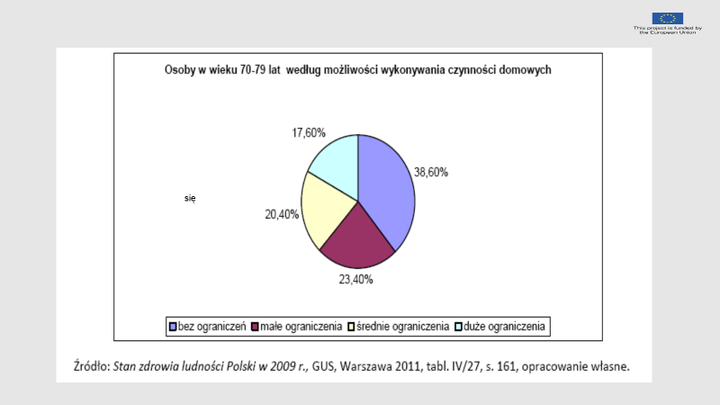
Na tym wykresie widzimy, żewiększość, bo prawie 40% osób w wieku 70-79 lat nie ma żadnych ograniczeń w zakresie samodzielnego wykonywania czynności codziennego życia. Jednak podobna liczba osób ma te ograniczenia stopniu średnim lub dużym.
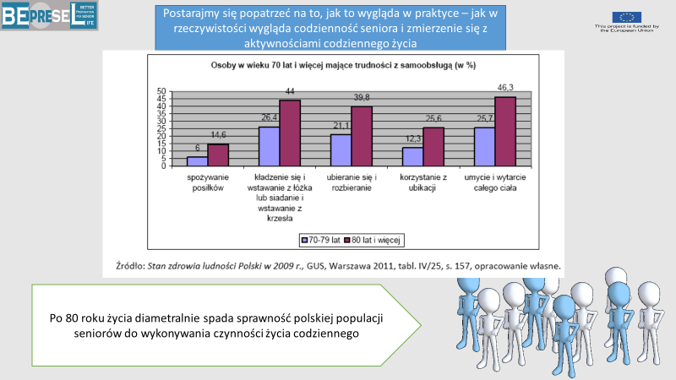Po 80 roku życia diametralnie spada sprawność w polskiej populacji seniorów w zakresie wykonywania czynności życia codziennego. Widzimy, że 46,3% 80-ciolatków ma problemy z kąpielą i wytarciem całego ciała, 44% z trudem kładzie się i wstaje z łóżka lub siada i wstaje z krzesła, a prawie 40% wymaga pomocy w ubieraniu się I rozbieraniu. Około 14,6% osiemdziesięciolatków wymaga karmienia. Ta ostatnia czynność ulega zaburzeniu na końcu, podczas gdy problemy z kąpielą pojawiają się, jako pierwsze i są sygnałem, że nasza ogólna sprawność zaczyna się pogarszać. Jest ostatni dzwonek by zacząć ćwiczyć by spowolnić lub zatrzymać proces utraty sprawności.

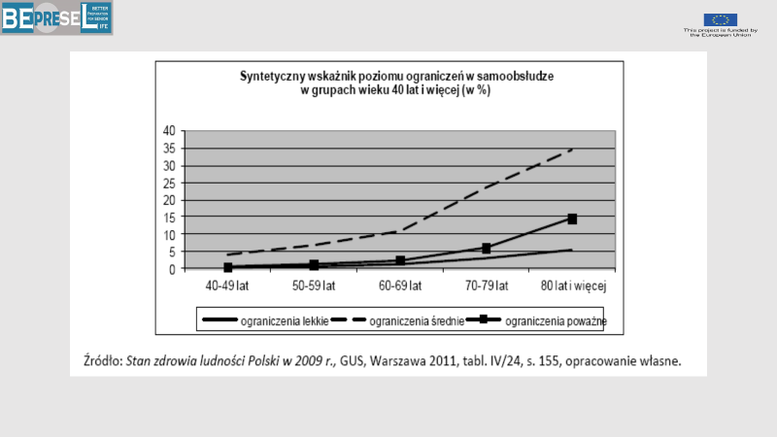
Na tym wykresie widzimy, że z wiekiem znacznie rośnie liczba osób z ograniczeniem samodzielności w stopniu średnim (linia przerywana).
Z roku na rok rośnie też liczba osób objętych usługami opiekuńczymi. Usługi te przysługują osobom niesamodzielnym, tzn. mającym problemy w samoobsłudze: ubieraniu się, myciu się, przemieszczaniu po mieszkaniu, wstawaniu z łóżka, przyjmowaniu posiłków.
Z roku na rok rośnie również odsetek osób starszych objętych usługami opiekuńczymi.
Według Raportu NIK opiekunowie osób starszych najczęściej wykonują następujące czynności: sprzątanie mieszkania, łazienki, zmywanie naczyń, zakupy podstawowych artykułów spożywczych, wykup recept i załatwienie pomocy lekarskiej, pomoc w opłacaniu świadczeń, załatwianiu spraw urzędowych, pomoc w umyciu się.
Te dane świadczą o tym, że osoby starsze, których samodzielność ulega ograniczeniu muszą korzystać z pomocy innych osób w zakresie wielu codziennych czynności, tym samym stają się od nich zależne.
Zapytaj się słuchaczy:
Czy możemy temu zapobiec?
W jaki sposób możemy odwlec ten czas zależności?

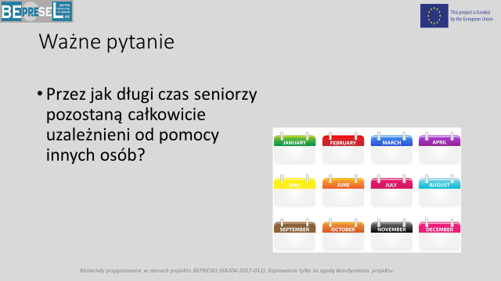

Nie tylko ważny jest wiek. Zastanówmy się przez jak wiele lat pozostajemy niezależnymi po osiągnięciu 65 roku życia.
Okazuje się, że w Polsce przeciętna oczekiwana długość życia kobiet w 2010 roku wyniosła w 79,3 lat, ale ostatnie 12,7 lat życia miały być w niepełnosprawności.
Mężczyźni nadal żyją krócej niż kobiety – ich przeciętna oczekiwana długość życia w 2010 roku wyniosła 70,8 lat, ale ostatnie 9,8 lat w niepełnosprawności.
Z roku na rok te wskaźniki ulegają poprawie, jednak nadal około 10 ostatnich lat życia kojarzy się z postępującą niepełnosprawnością.

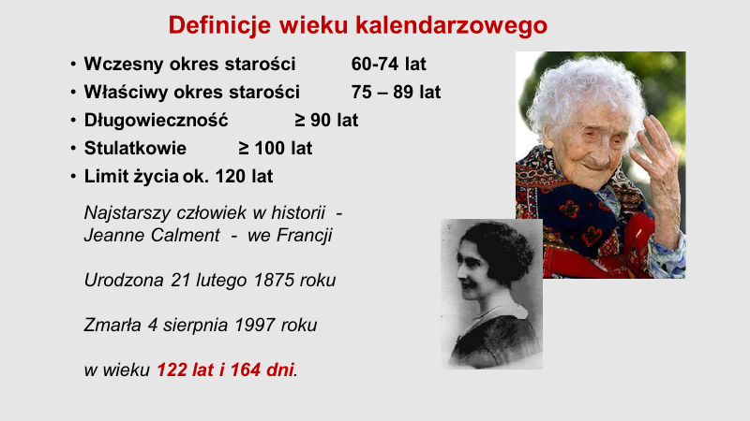
Najdłużej żyjącą osobą na świecie była Francuzka Jeanne Calment. Urodziła się 21 lutego 1875 roku i zmarła 4 sierpnia 1997 roku w wieku 122 lat i 164 dni.
Prawie do końca życia zachowała jasność umysłu!
Jest to przykład pozytywnej starości !
W Polsce mamy około 5000 stulatków.
Warto zajrzeć na strony Internetu, by przekonać się o pozytywach sędziwego wieku.
http://www.najstarsipolacy.pl/
http://www.rynekzdrowia.pl/Po-godzinach/Rosnie-liczba-polskich-100-latkow,183949,10.html

Dziecko rodzi się ze stuprocentowym potencjałem zdrowia, który niestety stopniowo wytrąca w trakcie swojego życia - z powodu przypadkowych chorób, jak również nierozważnego stylu życia.
Wraz ze starzeniem się organizmu zachodzą liczne zmiany w poszczególnych narządach. Najogólniej można powiedzieć, że zmniejszają się rezerwy. W okres starości wchodzimy, zatem z mniejszym potencjałem zdrowia, który demonstruje się ograniczeniem rezerw. Funkcjonujemy w miarę dobrze dopóki nie mamy dodatkowych obciążeń. Stres, infekcja, choroba przebiegająca z gorączką, spadek lub skok ciśnienia, nadmierny wysiłek mogą ujawnić, że nasze rezerwy są znacznie ograniczone.

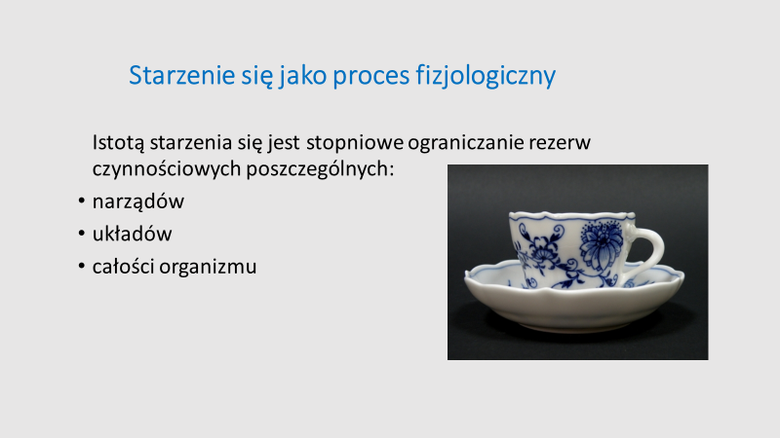
Stary człowiek jest jak delikatna, bardzo cenna filiżanka.
Wystarczy ją lekko trącić, by rozsypała się na drobne kawałki.
W starszym wieku mamy mniejsze rezerwy, dlatego przy znacznym obciążeniu może dojść do dekompensacji, może okazać się, że serce, które zwykle daje sobie radę, nagle zareaguje bólem, płuca nie zdążą dotlenić organizmu i poczujemy duszność, kolana odmówią posłuszeństwa, a dolegliwości kręgosłupa nie pozwolą się schylić.
Dlatego trzeba bardzo dbać o zdrowie, o swoją kondycję i nie zwlekać z wizytą u lekarza, gdy coś niepokojącego się dzieje.
Trzeba też starać się nie wytracać swoich rezerw.

Można użyć ten slajd lub dokładniej omówić zmiany w narządach korzystając z kolejnych slajdów szczegółowych.
Układ krążenia – ma mniejszą tolerancję na wysiłek. Serce osiemdziesięciolatka nie jest w stanie przyśpieszyć w trakcie wysiłku. Znaczne obciążenie może doprowadzić do duszności, bólu za mostkiem i omdlenia.
Układ oddechowy – w wyniku usztywnienia klatki,przygarbienia się, oddech staje się płytki, a gorsza wentylacja płuc sprzyja infekcjom płuc i oskrzeli.
Układ pokarmowy – gorsze wydzielanie śliny, braki w uzębieniu, niedopasowane protezy mogą utrudniać żucie i rozdrobnienie pokarmu i w efekcie upośledzać trawienie. Powszechnie znanym problemem jest spowolnienie ruchu robaczkowego jelit z tendencją do zaparć (receptą jest między innymi aktywność fizyczna, która poprawia trawienie i przyśpiesza pracę jelit). Często pojawia się brak apetytu, który po części jest wynikiem gorszego odczuwania smaku i zapachu – w efekcie nic nam nie smakuje. Odczuwamy mniejsze pragnienie i w efekcie jesteśmy bardziej narażeni na odwodnienie zwłaszcza w okresie gorącego lata lub zimą w mocno ogrzewanych pomieszczeniach.
Układ moczowy – nerki starszej osoby są wydolne w połowie, a mimo wszystko długo nie dają sygnału, że nie są całkowicie sprawne. Dlatego spadek ciśnienia tętniczego, odwodnienie, krwotok, biegunka są szczególnie groźne, ponieważ mogą doprowadzić do zatrzymania ich pracy i nieodwracalnej niewydolności nerek.
Układ odporności – osoby starsze inaczej reagują na infekcje, często bez wysokiej gorączki, a jednak infekcje dłużej trwają, trudniej się leczą i mogą prowadzić do poważnych powikłań. Dlatego warto się szczepić, unikać kontaktu z chorymi, dbać by się nie przeziębić.
Narząd wzroku – powszechnie wiadomo, że wraz z wiekiem nasila się dalekowzroczność. Najczęstszym problemem jest zaćma prowadząca do przymglenia widzenia. Jednak bardziej niebezpieczna jest jaskra i zwyrodnienie plamki, które mogą prowadzić do utraty wzroku. Dlatego zaleca się kontrolę wzroku przynajmniej co dwa lata.
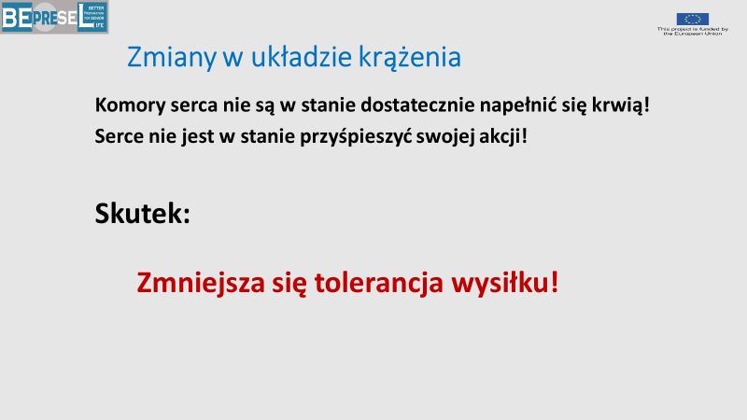

Układ krążenia – ma mniejszą tolerancję na wysiłek. TO JEST FIZJOLOGIA!
Serce osiemdziesięciolatka nie jest w stanie przyśpieszyć w trakcie wysiłku.
Warto o tym wiedzieć, by nie obciążać serca wysiłkiem bez wcześniejszego przygotowania – treningu.
Znaczne obciążenie może doprowadzić do duszności, bólu za mostkiem i omdlenia.

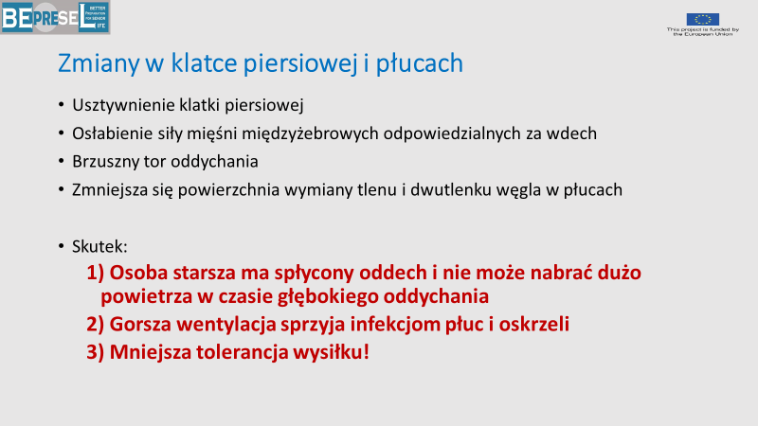

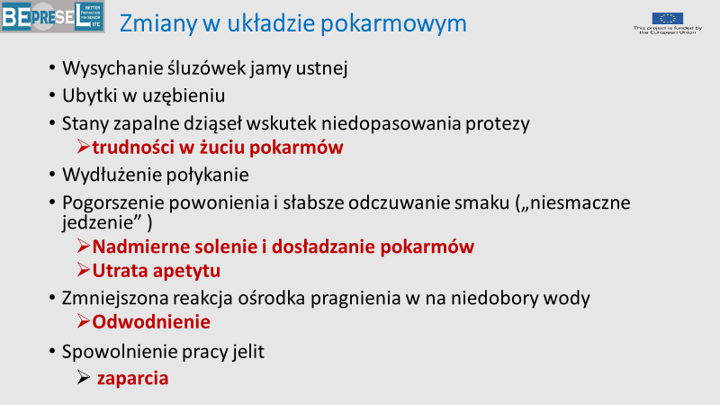

Warto wiedzieć, że:
Gorsze wydzielanie śliny, braki w uzębieniu, niedopasowane protezy mogą utrudniać żucie i rozdrobnienie pokarmu i w efekcie upośledzać trawienie. Powszechnie znanym problemem jest spowolnienie ruchu robaczkowego jelit z tendencją do zaparć (receptą jest między innymi aktywność fizyczna, która poprawia trawienie i przyśpiesza pracę jelit). Często pojawia się brak apetytu, który po części jest wynikiem gorszego odczuwania smaku i zapachu – w efekcie nic nam nie smakuje. Odczuwamy mniejsze pragnienie i w efekcie jesteśmy bardziej narażeni na odwodnienie zwłaszcza w okresie gorącego lata lub zimą w mocno ogrzewanych pomieszczeniach.

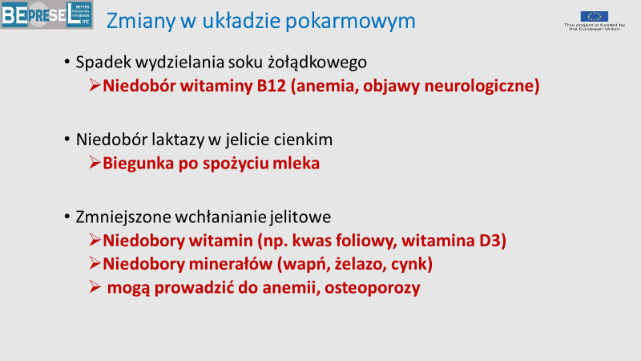

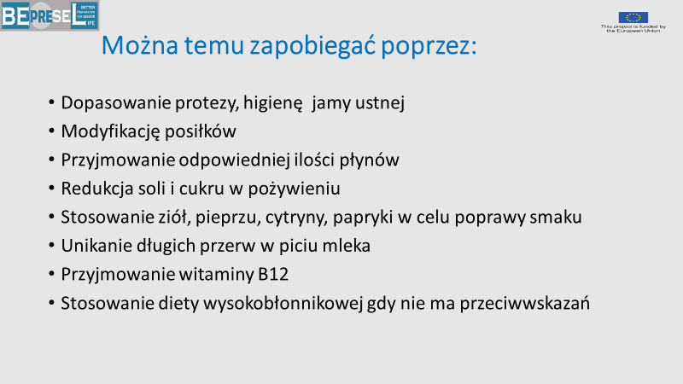

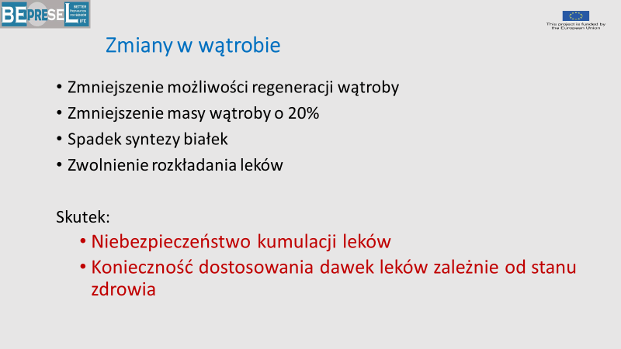

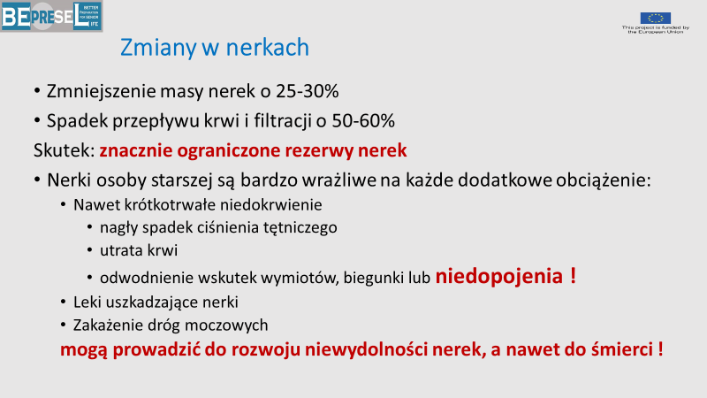
Układ moczowy – nerki starszej osoby są wydolne w połowie, a mimo wszystko długo nie dają sygnału, że nie są całkowicie sprawne. Dlatego spadek ciśnienia tętniczego, odwodnienie, krwotok, biegunka są szczególnie groźne, ponieważ mogą doprowadzić do zatrzymania ich pracy i nieodwracalnej niewydolności nerek.

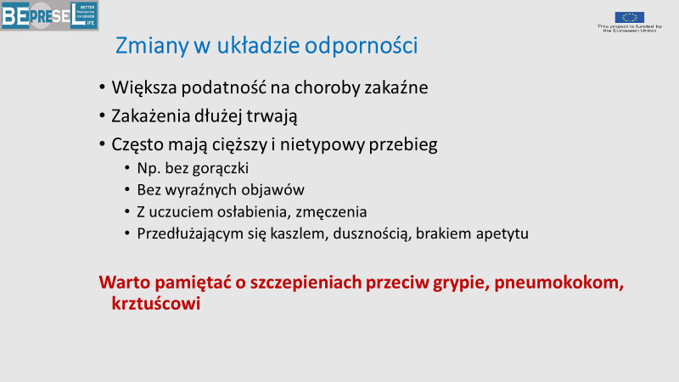
Układ odporności – osoby starsze inaczej reagują na infekcje, często bez wysokiej gorączki, a jednak infekcje dłużej trwają, trudniej się leczą i mogą prowadzić do poważnych powikłań. Dlatego warto się szczepić, unikać kontaktu z chorymi, dbać by się nie przeziębić.

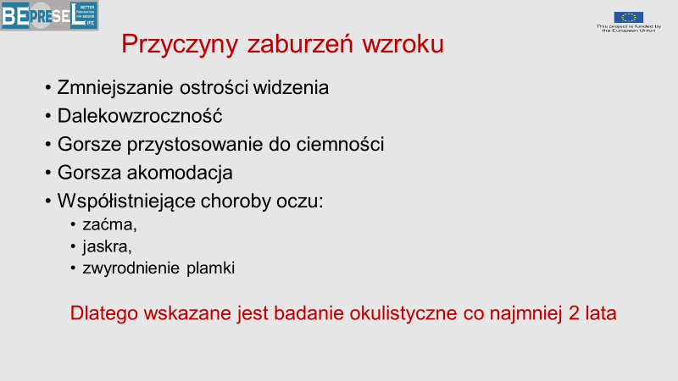
Narząd wzroku – powszechnie wiadomo, że wraz z wiekiem nasila się dalekowzroczność. Najczęstszym problemem jest zaćma prowadząca do przymglenia widzenia. Jednak bardziej niebezpieczna jest jaskra i zwyrodnienie plamki, które mogą prowadzić do utraty wzroku. Dlatego zaleca się kontrolę wzroku przynajmniej co dwa lata.

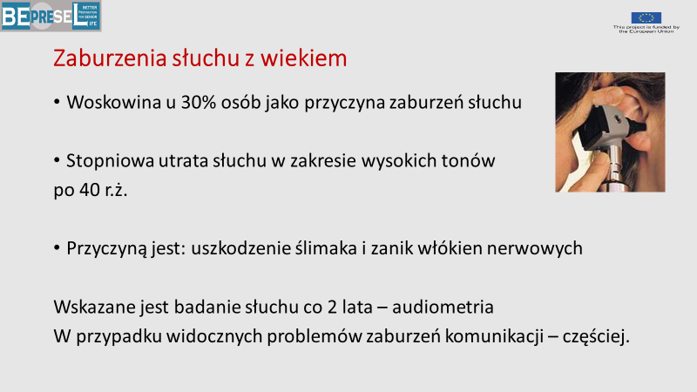
Stopniowa utrata słuchu w zakresie wysokich tonów stopniowo postępuje po 40 r.ż.
Dlatego wskazane jest badanie słuchu przynajmniej, co 2 lata – audiometria.

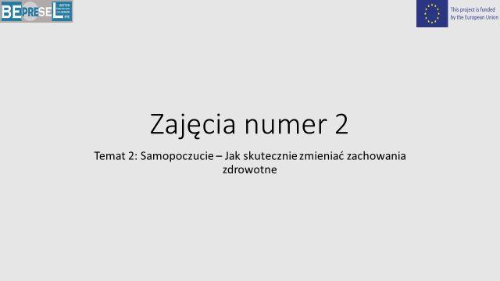

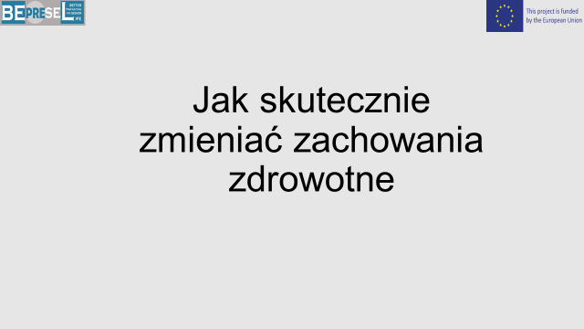

W trakcie tych zajęć opowiem co ma wpływ na zmianę zachowań?
Dlaczego jest nam trudno podejmować nowe wyzwania?
I jak się przygotować, by zmiana zachowania była skuteczna?
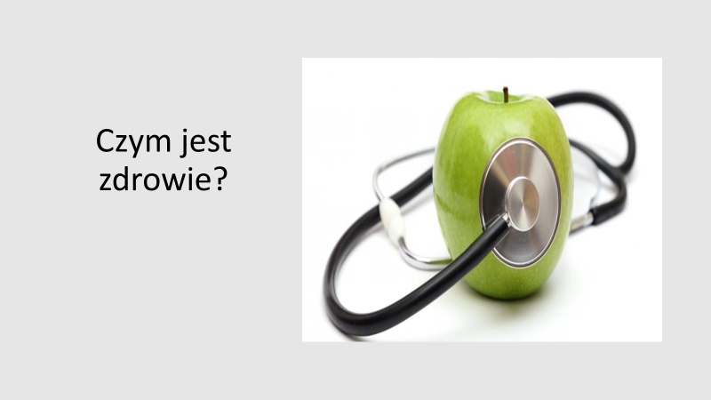

Zastanówmy czym jest zdrowie?

Kiedy czujemy się zdrowi?

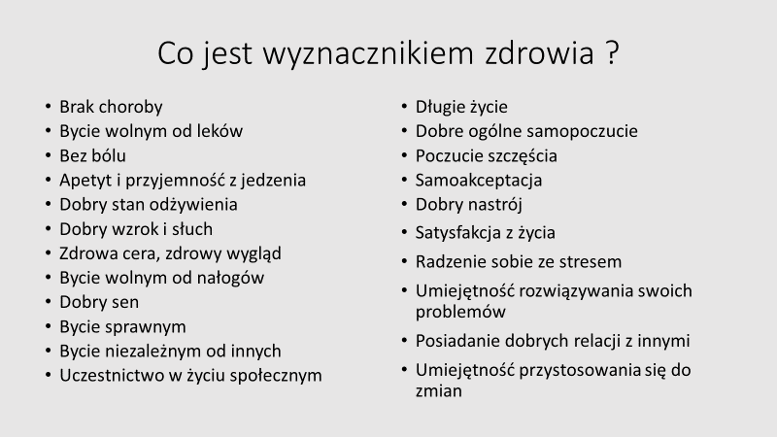

Zastanówmy się kiedy czujemy się zdrowi.
Co jest wyznacznikiem zdrowia?
Okazuje się, że to nie tylko brak choroby, ale ogólny dobrostan umożliwiający nam aktywny udział w życiu społecznym.
Na slajdzie przedstawiono wiele czynników.
Proszę zastanówmy się, które z nich sprawiają, że czujemy się zdrowi.
- Brak choroby
- Bycie wolnym od leków
- Bez bólu
- Apetyt i przyjemność z jedzenia
- Dobry stan odżywienia
- Dobry wzrok i słuch
- Zdrowa cera, zdrowy wygląd
- Bycie wolnym od nałogów
- Dobry sen
- Bycie sprawnym
- Bycie niezależnym od innych
- Uczestnictwo w życiu społecznym
- Długie życie
- Dobre ogólne samopoczucie
- Poczucie szczęścia
- Samoakceptacja
- Dobry nastrój
- Satysfakcja z życia
- Radzenie sobie ze stresem
- Umiejętność rozwiązywania swoich problemów
- Posiadanie dobrych relacji z innymi
- Umiejętność przystosowania się do zmian
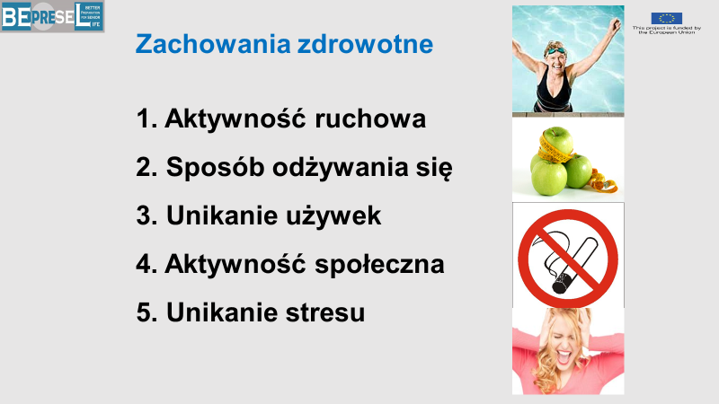
Zachowania zdrowotne to takie, które sprzyjają zdrowiu. Do nich należą:
- Regularna aktywność ruchowa
- Zdrowy sposób odżywiania się
- Unikanie używek
- Aktywność w swoim środowisku rodzinnym i znajomych
- Unikanie sytuacji stresowych
Tylko pozornie łatwo zmienić swoje przyzwyczajenia w tym zakresie. Warto wiedzieć, że żeby się zmienić trzeba mieć plan.

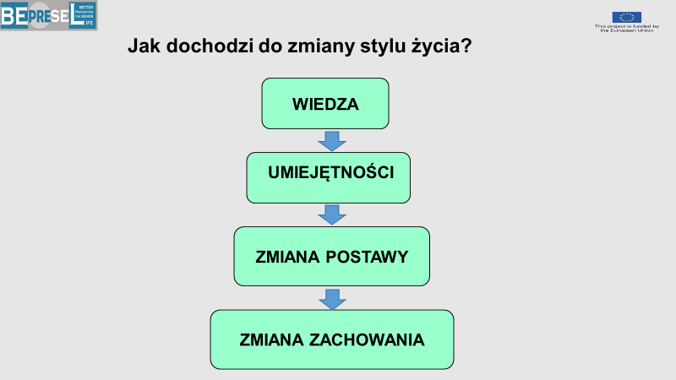
WIEDZA - Najpierw musimy się dowiedzieć, że coś jest dla nas korzystne, co jest „zdrowe”.
Wydawać by się mogło, że wysłuchanie wykładu, prelekcji może przekonać nas do tego by np. zacząć więcej się ruszać.
Niestety, sama wiedza o tym nie wystarcza.
Musimy wiedzieć jak to zrobić – posiąść pewne UMIEJĘTNOŚCI. Dopiero wtedy, gdy np. zrobimy kilka ćwiczeń fizycznych, lub przygotujemy zdrowy posiłek zaczynamy wierzyć, że potrafimy coś zmienić w dotychczasowym życiu. Dopiero wówczas dochodzi do ZMIANY POSTAWY: Już wiemy, dlaczego musimy się zmienić, nauczyliśmy się jak to zrobić i zaczynamy wierzyć, że to potrafimy. Ta wiara, że POTRAFIĘ jest kluczowa by się zmienić. Bez niej ZMIANA ZACHOWANIA (dotychczasowych nawyków) nie jest możliwa.

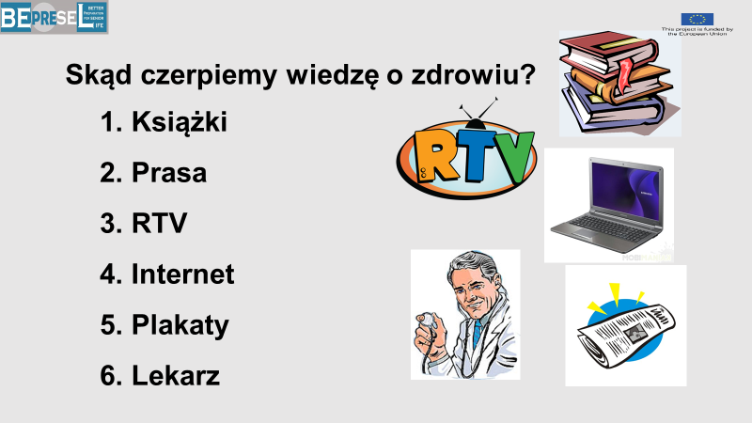
Skąd czerpiemy wiedzę?
Z książek, czasopism, radia, telewizji, Internetu, plakatów, od lekarza, pielęgniarki lub innych osób pracujących w opiece zdrowotnej lub pomocy społecznej.

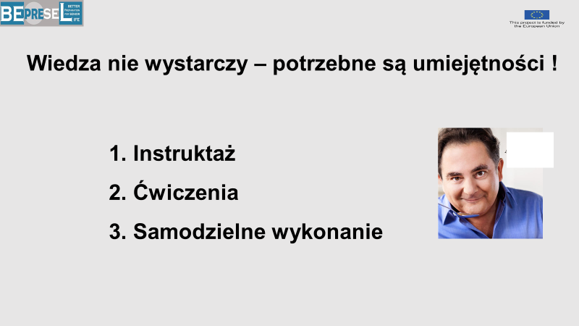
Obecnie w telewizji jest mnóstwo programów na temat gotowania. Proszę powiedzieć, komu udało się ugotować danie po wysłuchaniu takiego programu?
Na ogół mamy problem z powtórzeniem receptury/przepisu.
Dlaczego? Ponieważ oglądamy program, słuchamy, ale nie wykonujemy tego dania jednocześnie.
Bez przećwiczenia nie potrafimy powtórzyć tego co usłyszeliśmy.
Dopiero wykonując kolejne czynności, metodą prób i błędów dochodzimy do perfekcji i budujemy przekonanie, że potrafimy – umiemy i damy radę.

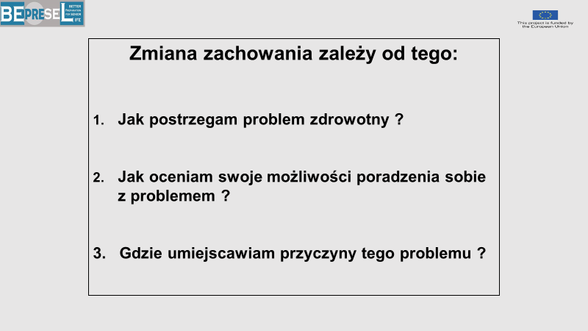
Następny etap to ZMIANA POSTAWY.
Już wiem, co i jak należy zmienić, potrafię to zrobić, ale nie jestem przekonana czy rzeczywiście muszę coś zmieniać w swoim życiu.
Wiem, że powinnam chodzić na basen, umiem pływać, ale czy naprawdę muszę to robić regularnie raz w tygodniu? Czy nie wystarczy, że pójdę od czasu do czasu?
Dlaczego zmiana jest taka trudna? – Ponieważ muszę się sama przekonać do tego, że jest to mi potrzebne i że warto podjąć wysiłek by coś poprawić w swoim życiu na lepsze.
Ten proces przekonania siebie do zmiany dokonuje się w wyniku wewnętrznych przemyśleń:
- Jak postrzegam problem zdrowotny? Czy rzeczywiście jest to problem, który mnie dotyczy?
- Jak oceniam swoje możliwości poradzenia sobie z tym problemem? Krótko mówiąc czy wierzę, że dam radę się zmienić?
- Gdzie umiejscawiam przyczyny tego problemu, np., że tyję, że tracę sprawność, palę papierosy, lub nie dbam o siebie?

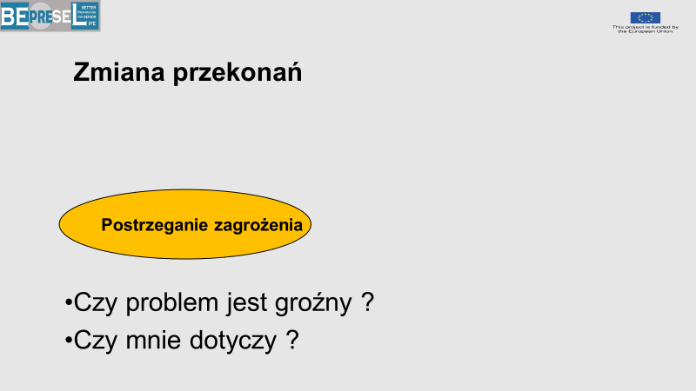
Żeby się zmienić najpierw musimy zmienić swoje przekonania.
Od czego zależy zmiana przekonań?
Po pierwsze od tego jak postrzegamy problem:
- Czy problem jest groźny? ORAZ
- Czy problem mnie dotyczy?
Na przykład, weźmy dwie choroby: grypę i AIDS
Czego się bardziej boimy grypy czy AIDS? – Zapewne AIDS.
Jak sądzicie, która z tych chorób jest groźniejsza? (Można dać możliwość rozmowy)
Wszyscy panicznie boimy się AIDS, ponieważ wiemy, że jest chorobą niewyleczalną i może doprowadzić do śmierci.
A grypa przy niej wydaje się dużo lżejszą chorobą i rzadko słyszymy żeby ktoś z jej powodu umarł.
A którą z tych chorób mam większe ryzyko się zarazić? Która może mnie dotyczyć? Z pewnością grypa.
Okazuje się, że rocznie na świecie zdecydowanie więcej osób umiera na grypę niż na AIDS. Co więcej, znacznie łatwiej można zarazić się grypą niż AIDS. Zatem sposób postrzegania problemu, nasze poglądy, nasze przekonania sprawiają, że czasem popadamy w lęki, a czasem ignorujemy prawdziwe zagrożenie.
Jeśli jednak uznamy, że problem jest groźny i mnie dotyczy (np., że mam wysoki cholesterol i jeśli nic z tym nie zrobię grozi mi zawał serca w niedalekiej przyszłości), to jest to pierwszy krok do zmiany swoich niezdrowych przyzwyczajeń.
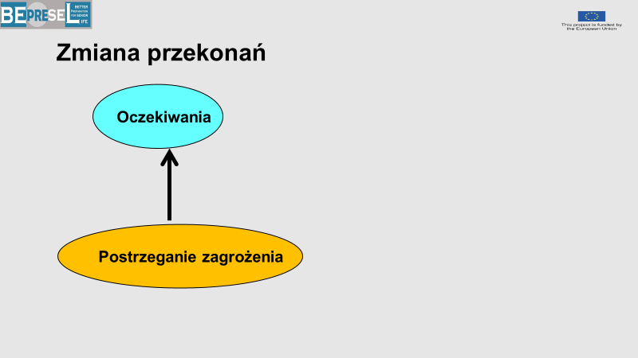
Zawsze kiedy decydujemy się na zmianę zachowania wiążą się z tym pewne oczekiwania.

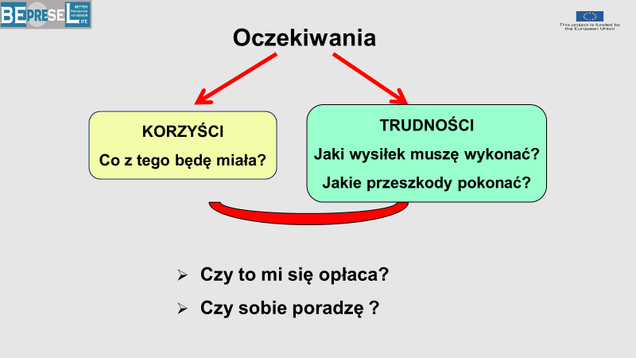
Już wiem, że mam problem, który jest groźny dla mojego zdrowia.
No dobrze, ale
- Co muszę zrobić by poprawić moją sytuację? Jaki wysiłek będę musiała wykonać? Co może mi w tym przeszkodzić? i…
- Co z tego będę miała?
Odbywa się swoisty wewnętrzny targ: ważę trudności i korzyści.
I w końcu, zastanawiam się:
- Czy to mi się opłaca?
- Czy sobie poradzę?
Czyli to nie jest takie łatwe i zmiana nie przychodzi gładko. Mamy wiele wątpliwości i miotają nami różne myśli i emocje.

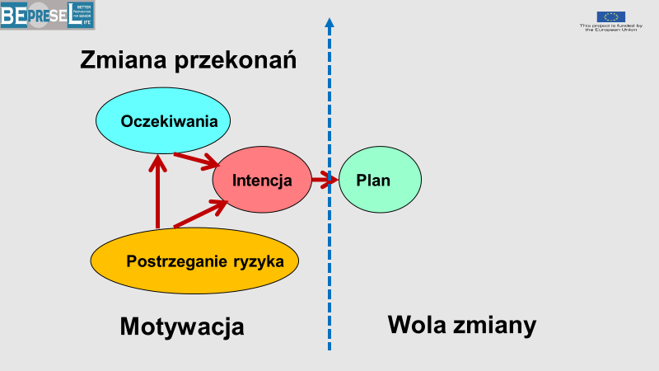
Gdy już stwierdzimy, że mamy problem, który zagraża naszemu zdrowiu i pomimo trudności jesteśmy w stanie podjąć pewne działania żeby uchronić się przed utratą zdrowia to wreszcie pojawia się INTENCJA zmiany. Od tego momentu zaczynamy planować, np., że rzucimy palenie papierosów, zaczniemy ćwiczyć, jeść sałatki zamiast schabowego.
Pojawia się MOTYWACJA do zmiany dotychczasowych zachowań, która powoli przeradza się w WOLĘ zmiany.
Wtedy już planujemy zmianę, interesujemy się gdzie jest najbliższy basen, kupujemy karnet na fitness, wypożyczamy rower.

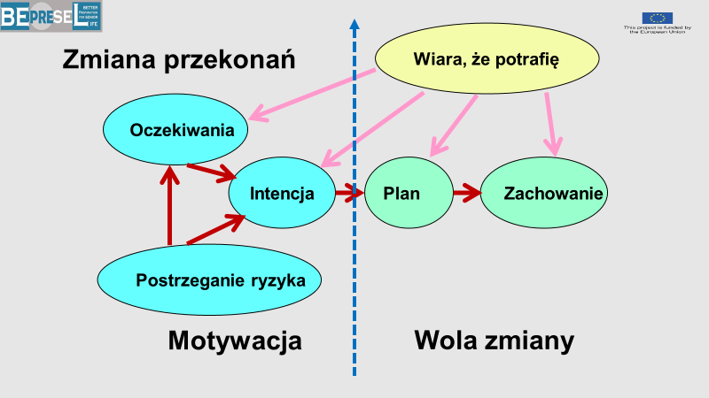
Ale to nie wystarczy by dokonać istotnych zmian w swoim życiu.
Żeby się zmienić musimy uwierzyć w siebie, że potrafimy to zrobić, że damy radę.
WIARA, ŻE POTRAFIĘ ma znaczenie na każdym etapie:
- Wtedy, gdy szacujemy korzyści i trudności (na etapie ustalania oczekiwań).
- Wtedy, gdy już mamy intencję zmiany.
- Wtedy, gdy planujemy zmianę i
- Gdy już udało nam się zmienić nasze zachowania, tzn. ćwiczymy, regularnie chodzimy na spacer, trzymamy dietę itp.. Nadal musimy wzmacniać w sobie wiarę, że DAMY RADĘ!

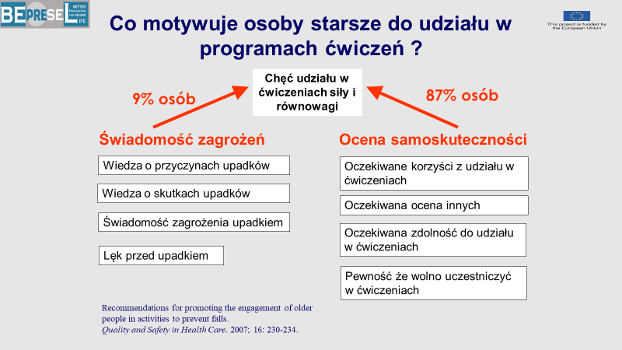
Na przykład, weźmy zapobieganie upadkom.
Jak dotąd wykonano tysiące badań, które dowiodły, że najskuteczniejszym sposobem zapobiegania upadkom w starszym wieku jest regularne ćwiczenie - aktywność ruchowa.
Największym problemem jest jednak brak motywacji do ćwiczeń, zwłaszcza u osób starszych.
W ramach projektu badawczego zapytano osoby starsze, które regularnie uczęszczały na ćwiczenia przez cały rok, co ich zmotywowało do tego.
Okazało się, że typowe podejście, tzn. informacja: „Ma Pani ryzyko upadku. Przyczyny upadków są następujące …., Upadki mogą prowadzić do złamań kości, inwalidztwa, a nawet śmierci.” – taka informacja wzbudza lęk, który wcale nie motywuje do ćwiczeń. Tylko 9% zapytanych osób potwierdziło, że ten sposób informowania skłonił ich do regularnego ćwiczenia by uchronić się przed upadkiem.
Z kolei 87% zapytanych osób zgłosiło, że istotnym motywującym elementem były:
- Świadomość korzyści, jakie mogą uzyskać w wyniku ćwiczeń
- Świadomość, że są w stanie wykonywać określone ćwiczenia
- Świadomość, że te ćwiczenia są bezpieczne
- Przekonanie, że ich starania zostaną pozytywnie ocenione przez innych.
CZYLI pozytywna informacja pokazująca korzyści z ćwiczenia i wspierająca – wzmacniająca przekonanie, że dadzą radę, była wielokrotnie bardziej skuteczna.
Zatem nie straszenie konsekwencjami upadku, lecz pozytywne motywowanie odnosi większy efekt. Np., że dadzą radę, że ćwiczenia są bezpieczne, że mogą odnieść korzyści w postaci nie tylko poprawy sprawności, lecz również poprawy wizerunku, a ich postawa może wręcz wzbudzać podziw; że ćwicząc w grupie mogą poznać nowe osoby w swoim wieku, zaprzyjaźnić się z nimi.

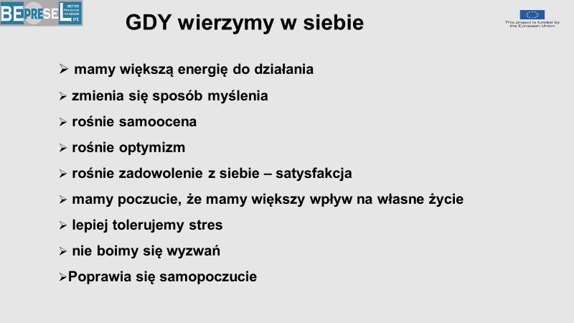

WIARA czyni cuda!
Gdy uwierzymy w siebie, okazuje się, że mamy większą tolerancję na różne przeciwności:
- mamy większą energię do działania
- zmienia się sposób myślenia
- rośnie samoocena
- rośnie optymizm
- rośnie zadowolenie z siebie – satysfakcja
- mamy poczucie, że mamy większy wpływ na własne życie
- lepiej tolerujemy stres
- nie boimy się wyzwań
- poprawia się samopoczucie!

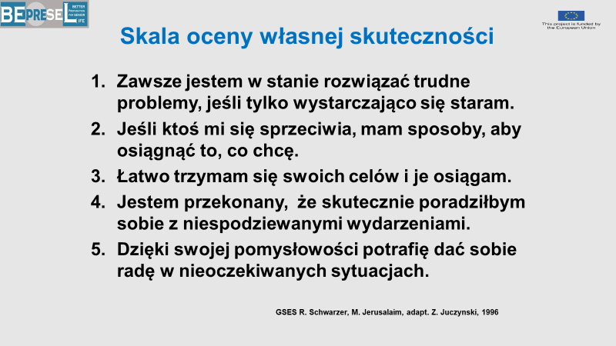

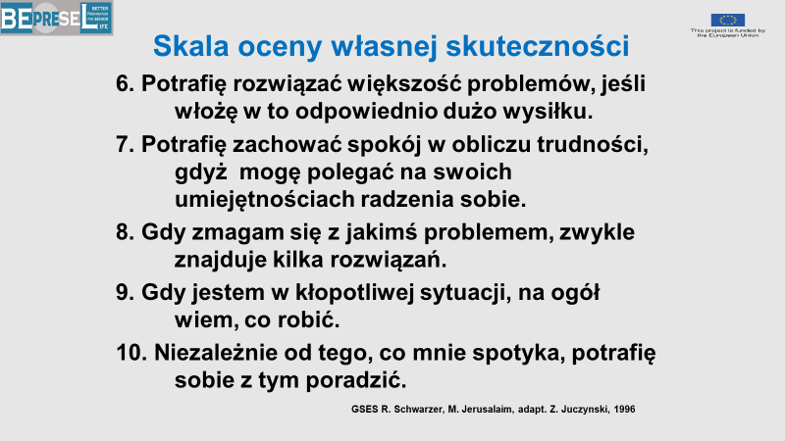
Proszę rozdać kartki ze skalą oceny samoskuteczności, żeby każdy indywidualnie spróbował ocenić własną skuteczność.
Odpowiedz na pytania: TAK/NIE.
Im więcej odpowiedzi na TAK, tym bardziej wierzysz w siebie.

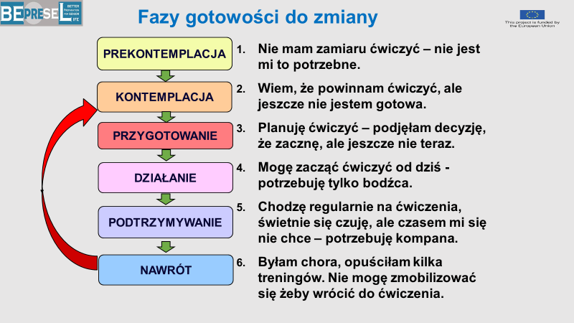
To czy uda nam się wprowadzić zmiany to codziennego życia zależy również od stopnia naszego przygotowania do zmiany.

Ten obrazek pokazuje kolejne fazy zmiany.

W fazie PREKONTEMPLACJI często nie mamy świadomości, że problem nas dotyczy i że powinniśmy coś zmienić w naszych zachowaniach zdrowotnych. Często słyszymy: „Nie widzę potrzeby ćwiczenia. Nie jest mi to potrzebne. Nie mam zamiaru ćwiczyć. Po co mam się męczyć? W moim wieku już nie warto. Już jest za późno.” Takiej osobie trzeba DOSTARCZYĆ INFORMACJI, że to jest ważne dla niej, jej dotyczy i powinna to rozważyć. Za wcześnie jest by od razu wymuszać zmianę zachowania.

W fazie KONTEMPLACJI już wiemy, że powinniśmy coś zrobić by zmienić nasze dotychczasowe niezdrowe zachowania, ale jeszcze nie mamy w sobie siły by się zmienić. Wtedy słyszymy: „Tak, wiem, że powinnam zacząć ćwiczyć, dbać o siebie, ale nie jestem jeszcze gotowa.” Wówczas ważna jest podpowiedź, co należy zrobić by zacząć.

W fazie PRZYGOTOWAŃ jesteśmy już zdecydowani i przygotowujemy plan: szukamy najbliższego basenu lub klubu fitness, ustalamy dzień, w którym to możliwe, kupujemy wygodne buty do biegania czy chodzenia itp.

Aż przychodzi dzień, gdy jesteśmy gotowi by zacząć od dziś. Potrzebujemy tylko bodźca – może nim być karnet na basen lub fitness, przyrzeczenie noworoczne, umówienie się z przyjaciółką na wspólne spacery. Ważne jest wyznaczenie terminu, kiedy zaczynamy. Dlatego na świecie wymyślono Światowy Dzień Biegania (6-go czerwca); Dzień Biegacza (7-go listopada). Po to by wyznaczyć datę, do której się przygotowujemy.
DZIAŁANIE - Przypadający na pierwszą środę czerwca Światowy Dzień Biegania to młoda inicjatywa, celebrowana na całym świecie zaledwie od dwóch lat. Początki święta biegaczy sięgają jednak roku 2009 roku, gdy w USA zorganizowano Narodowe Święto Biegania. Na stronach Internetowych można znaleźć kalendarz biegów, chodzenia z kijami itp.

PODTRZYMYWANIE - Gdy uda nam się wdrożyć do ćwiczenia regularnie, zaczyna na się to podobać, zaczynamy odczuwać przyjemność i potrzebę ruchu. Zwykle jednak nadal potrzebujemy towarzystwa, które wspiera nas, gdy tracimy ochotę. Na tym etapie bardzo ważne jest by nie przestać. Wsparcie innych osób jest wówczas bardzo cenne.

Niestety na tym nasze starania się nie kończą. Zdarza się, że w wyniku choroby, stresu, problemów rodzinnych lub innych przyczyn przestajemy ćwiczyć – następuje NAWRÓT starych zachowań/nawyków. Porażka? Nie do końca. Trzeba znowu wykonać pracę – zastanowić się, dlaczego doszło do zaniechania, dlaczego nie możemy się zmobilizować i zmusić się do ponownego wysiłku. Pocieszającym jest to, że jest trochę łatwiej, ponieważ wracamy do fazy kontemplacji lub przygotowania, a więc nie musimy przejść od początku drogi do zmiany.
Taki cykl zmiany zachowania jest typowy dla zwiększania aktywności fizycznej, zmiany sposobu żywienia i rzucania nałogu palenia tytoniu.
Zastanów się, na jakim etapie jesteś?
Czy masz pomysł jak się przygotować do zmiany?

